BadInfos_2023-2024_ N5 - 05/11/2023

CONVIVIATITES

Le CGBC vous convie a une soirée Convivialité le vendredi 17 Novembre.
Soirée Bad suivie d’un moment convivialité pour les adultes licenciés loisirs et compétiteurs.
Les jeunes participants au championnat adultes sont également autorisés.
Merci de vous inscrire sur le lien ci-dessous en précisant ce que vous apporterez pour la convivilaité
https://framadate.org/65qXMzEDl5vbbVdF

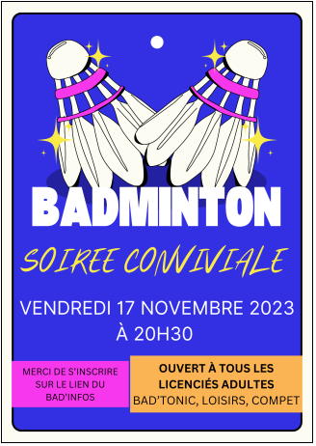

Sportivement
Bad'Infos
Si vous ne souhaitez plus d'email du CGBC, merci de l'indiquer à Bad 'Info
Merci de ne pas repondre sur cet adresse Mail
N'imprimez ce mail que si nécessaire

